Дистанционное обучение. Физическая культура.
1 класс.
Тема: Бросок мяча(снизу на месте); общая физическая подготовка.
2 - 4 класс
Тема: Бросок мяча (снизу на месте, двумя руками из-за головы); общая физическая подготовка.
5 - 9 класс.
Тема: Волейбол (техника передачи мяча двумя руками сверху, прием и передача мяча снизу); общая физическая подготовка

ВНИМАНИЕ! РАСПРЕДЕЛЯЕМ ВСЕ ТЕОРЕТИЧЕСКИЕ И ПРАКТИЧЕСКИЕ ЗАДАНИЯ с 09.03.21г. по 12.03.21г.
План с 09.03.21г. по 12.03.21г.:
- Просмотр и анализ учебного видео "Техника безопасности на урока физической культуры в домашних условиях" по ссылке: https://www.youtube.com/watch?v=upbpSIb8Lag&feature=emb_title

- 1 класс: Бросок мяча снизу на месте;
Смотреть приложение 2 или Источник: https://dyakovs1987.ucoz.net/index/1_4_klass/0-17

- В ТЕТРАДИ ПО ФИЗИЧЕСКОЙ КУЛЬТУРЕ ОПИСЫВАЕМ (КРАТКО И ОСНОВНОЕ): ГЛАВНЫЕ И КЛЮЧЕВЫЕ МОМЕНТЫ ПОДЧЕРКНУТЬ ИЛИ ВЫДЕЛИТЬ МАРКЕРОМ.

2 - 4 класс: Бросок мяча снизу на месте, бросок двумя руками из-за головы;

Можно использовать любые источники информации.

- Для 5 - 9 класса.
В ТЕТРАДИ ПО ФИЗИЧЕСКОЙ КУЛЬТУРЕ ОПИСЫВАЕМ ТЕХНИКУ передачи мяча двумя руками сверху, прием и передача мяча снизу. ОБЪЁМ КАЖДОГО ЗАДАНИЯ - ОДНА СТРАНИЦА РУКОПИСНОГО ТЕКСТА УЧЕНИЧЕСКОЙ ТЕТРАДИ (КРАТКО И ОСНОВНОЕ). ГЛАВНЫЕ И КЛЮЧЕВЫЕ МОМЕНТЫ ПОДЧЕРКНУТЬ ИЛИ ВЫДЕЛИТЬ МАРКЕРОМ. Можно использовать любые источники информации.
До 6 марта отправляем сканы или фото ПИСЬМЕННЫХ РАБОТ НА ПОЧТУ dyakovsergey87@yandex.ru ИЛИ В СООБЩЕНИИ в Viber, WhatsApp.
- Выполняем домашний комплекс упражнений ОФП №1 три раза в неделю через день! Рекомендуется выполнять комплекс упражнений под контролем и руководством родителей. Обучающиеся спецгрупп «А» и «Б» выполняют комплекс ЛФК по своему заболеванию
ВАЖНО! НЕ ЗАБЫВАЕМ О ТЕХНИКЕ БЕЗОПАСНОСТИ И САМОКОНТРОЛЕ! ОТДЫХ МЕЖДУ ВЫПОЛНЕНИЕМ УПРАЖНЕНИЙ (СЕРИЙ ИЛИ СЕТОВ) 20-30 СЕКУНД ОБЯЗАТЕЛЕН!

Домашний комплекс ОФП №1
- «Пружинистые» прыжки на месте на носках в среднем темпе, слегка сгибая колени, отталкиваясь двумя ногами одновременно (держим осанку; руки на поясе или согнуты в локтях) – 1 минута;
- Разминка (любые упражнения по выбору на все суставы и на все группы мышц) – 4 минуты;
- Отжимания с широкой постановкой рук (девочки с колен) – 2 серии (сета) по 5-8 раз;
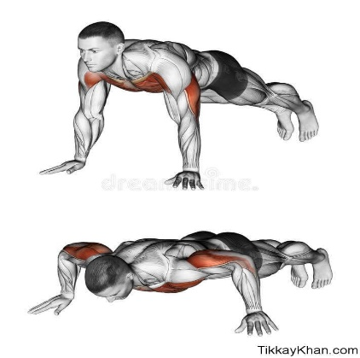

- Обратные отжимания – 2 серии (сета) по 5 - 10 раз;
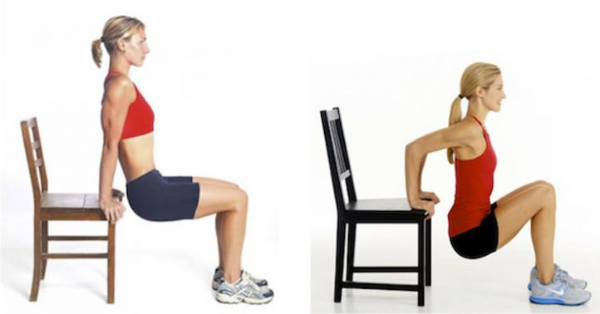
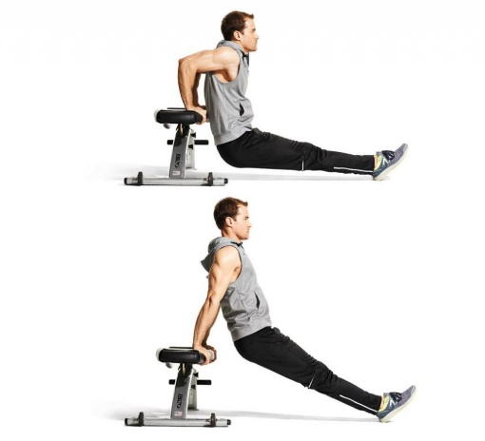

- Ситапы – 2 серии (сета) по 10 раз;
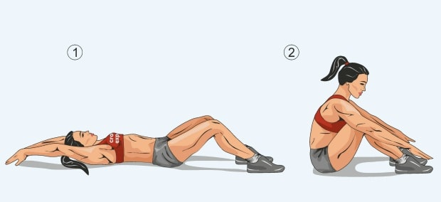
- Подъём таза из положения сед, упор сзади, согнув ноги – 2 серии (сета) по 10 раз;
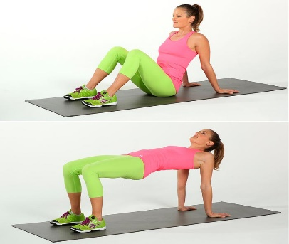
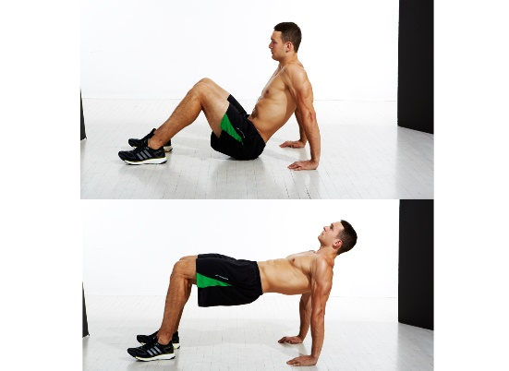

- Приседания – 2 серии (сета) по 15 раз
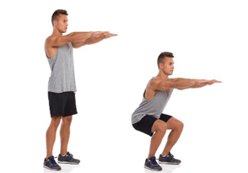
- Приседания в выпаде - 2 серии (сета) по 10 раз на каждую ногу;
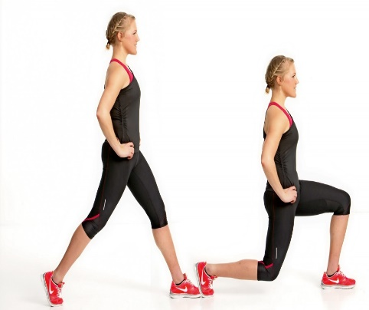

- Низкая планка – 2 серии по 10 секунд
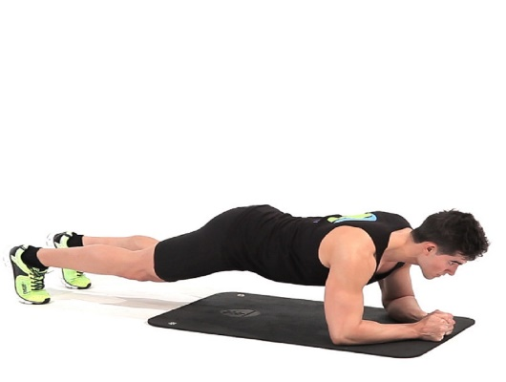
- Низкая планка с вытянутой рукой – 10 секунд на каждую руку с отдыхом 3-5 сек.
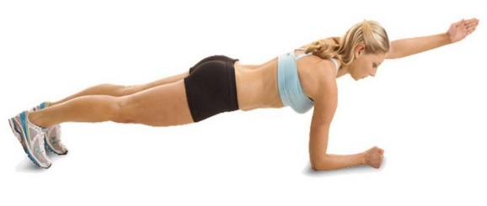
- Упражнения на гибкость (растяжка) – 2-3 минуты
Любые упражнения по выбору и обязательно наклон туловища вперёд из положения сидя – 2 серии по 20 раз, выполнять медленно и плавно
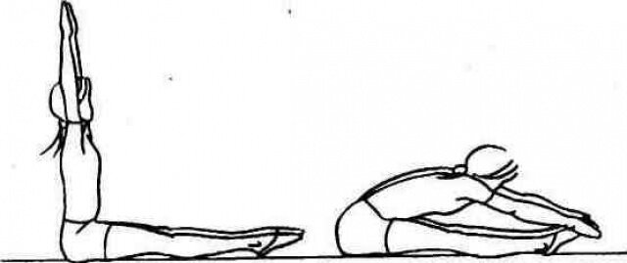
Приложение 2.

Техника броска и ловли мяча.
Ловля мяча:
Если мяч приближается к игроку на уровне груди или головы, следует вытянуть руки навстречу мячу, напряженными пальцами и кистями образуя как бы воронку, размером несколько большую, чем обхват мяча. В момент соприкосновения с мячом нужно обхватить его пальцами (не ладонями), сближая кисти, а руки согнуть в локтевых суставах, подтягивая к груди. Сгибание рук является амортизационным движением, гасящим силу удара летящего мяча.
Броски мяча:
Подготовительная фаза: кисти с расставленными пальцами свободно обхватывают мяч, удерживаемый на уровне пояса, локти опущены. Кругообразным движением рук мяч притягивают к груди.
Основная фаза: мяч посылают вперед резким выпрямлением рук почти до отказа, дополняя его движением кистей, придающим мячу обратное вращение.
Завершающая фаза: после передачи руки расслабленно опускают, игрок выпрямляется, а затем принимает положение на слегка согнутых ногах (такая завершающая фаза типична для всех способов передачи).

